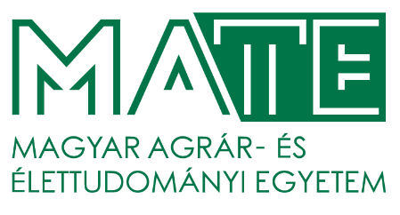

M E G H Í V Ó

MAGYAR AGRÁR- ÉS ÉLETTUDOMÁNYI EGYETEM

Gazdaság- és Regionális Tudományok Doktori Iskolája meghívja Önt

UJJ APOLKA

habilitációs előadásaira

Magyar nyelvű tantermi előadás

címe: A multifunkcionális mezőgazdaság társadalmi vonatkozásai, fókuszban a szociális farmok
időpontja: 2025. október 29. (szerda) 10:45 óra
helyszíne: helyszíne: MATE, Szent István Campus,
Szemináriumi épület, 204. sz. terem
2100 Gödöllő, Páter Károly utca 1.

Idegennyelvű tudományos előadás

címe: Barriers and drivers of the transition to organic farming: Insights from Hungarian farmers
időpontja: 2025. október 29. (szerda) 11:45 óra
helyszíne: MATE, Szent István Campus,
Szemináriumi épület, 204. sz. terem
2100 Gödöllő, Páter Károly utca 1.

Dr. Bujdosó Zoltán s.k.
a Gazdaság- és Regionális Tudományok
Doktori Iskola vezetője

